FICHE:” spel Meervoudige Intelligentie“

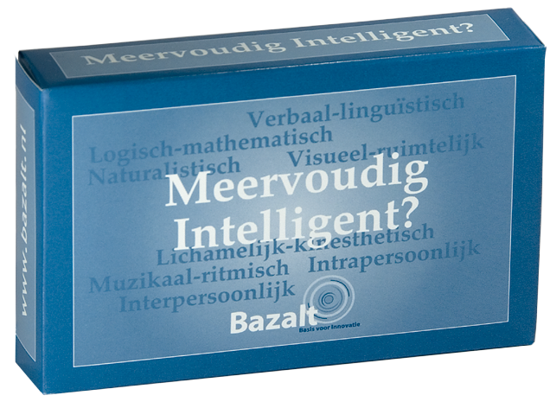

DOEL:

Achterhalen in welke intelligentie een leerling sterk is.

WAT:

Een kaartspel met verschillende afbeeldingen van activiteiten, geordend volgens de acht onderdelen van meervoudige intelligentie. Met bijhorende handleiding.

VAN WIE:

- uitgegeven door Bazalt (http://www.bazalt.nl/educatieve-uitgaven/meervoudige-intelligentie.html?vmcchk=1)
- dit spel is op verschillende scholen aanwezig.

CONCRETE UITWERKING:

Door met een leerling het M I-kaartenspel te spelen, krijgt u een indruk van zijn intelligenties. Het is een eenvoudig, individueel spel waarbij de leerling kan kiezen of hij een activiteit leuk of niet leuk vindt en/of goed kan of minder goed kan. Als de leerling de activiteiten heeft verdeeld, kan de leraar de kaarten eenvoudig verdelen over de acht intelligenties. De intelligenties met de meeste kaarten zijn het sterkst ontwikkeld. In het boek Meervoudige Intelligentie is beschreven hoe u deze informatie kunt gebruiken voor een optimale ontwikkeling van alle intelligenties van de leerling. Er staan veertig activiteiten in kleurrijke illustraties afgebeeld op de kaarten.

Voorbeeld van een aantal kaarten (zie volgende bladzijde):
